Part 1: Выбор сценария
Для данной работы выбран сценарий: Сервис потоковой передачи музыки. Эта система будет управлять артистами, альбомами, песнями, пользователями и пользовательскими плейлистами.

Part 2: Проектирование Базы Данных и Документация
Идентификация Сущностей и Атрибутов:
- Исполнители (Artist):
- Альбомы (Album):
- Треки (Track)
- Плейлисты (Playlist)
- Жанры (Genre)
- Пользователи (User)
Пользовательский тип (ENUM)
Для поля типа альбома создан пользовательский тип PostgreSQL:
CREATE TYPE album_type_enum AS ENUM ('album', 'single', 'ep', 'compilation');
Проектирование Таблиц:
- Table Name: Artist
  - Description: Хранит информацию об исполнителях (артистах и группах).
  - Attributes:
    - id: SERIAL, PRIMARY KEY, NOT NULL
    - stage_name: VARCHAR(200), NOT NULL, UNIQUE
    - first_name: VARCHAR(100)
    - last_name: VARCHAR(100)
  - Constrains:
    - PK_Artist: PRIMARY KEY (id)
- Table Name: Album
  - Desription: Хранит информацию об альбомах, сингалах, EP и т.п.
  - Attributes:
    - id: SERIAL, PRIMARY KEY, NOT NULL
    - title: VARCHAR(255), NOT NULL
    - release_date: DATE
    - album_type: album_type_enum, NOT NULL, DEFAULT “album”
  - Constraints:
    - PK_Album: PRIMARY KEY (id)
- Table Name: Track
  - Desription: Хранит информацию о треках (песнях)
  - Attributes:
    - id: SERIAL, PRIMARY KEY, NOT NULL
    - title: VARCHAR(255), NOT NULL
    - album_id: INTEGER, FK (REFERENCES Album), NOT NULL
    - duration: INTEGER, NOT NULL
  - Constraints:
    - PK_TRACK: PRIMARY KEY (id)
    - FK_TRACK_ALBUM: FOREIGN KEY (album_id) REFERENCES Album(id)
    - CHK_DURATION: CHECK (duration > 0)
- Table Name: Genre
  - Description: Хранит возможные жанры
  - Attributes:
    - id: SERIAL, PRIMARY KEY, NOT NULL
    - name: VARCHAR(100), NOT NULL, UNIQUE
  - Constraints:
    - PK_GENRE: PRIMARY KEY (id)
- Table Name: «User»
  - Description: Хранит данные зарегистрированных пользователей сервиса
  - Attributes:
    - user_id: SERIAL, PRIMARY KEY, NOT NULL
    - username: VARCHAR(50), NOT NULL, UNIQUE
    - email: VARCHAR(255), NOT NULL, UNIQUE
    - password_hash: VARCHAR(255), NOT NULL
  - Constraints:
    - PK_USER: PRIMARY KEY (user_id)
- Table Name: Playlist
  - Description: Хранит информацию о плейлистах пользователя
  - Attributes:
    - id: SERIAL, PRIMARY KEY, NOT NULL
    - name: VARCHAR(150), NOT NULL
    - description: TEXT
    - user_id, INTEGER, FK (REFERENCES User), NOT NULL
  - Constraints:
    - PK_PLAYLIST: PRIMARY KEY (id)
    - FK_PLAYLIST_USER: FOREIGN KEY (user_id) REFERENCES User(id)
- Table Name: album_artist
  - Description: Связующая таблица для связи многие-ко-многим между альбомами и артистами.
  - Attributes:
    - album_id: INTEGER, NOT NULL, FK (REFERENCES album)
    - artist_id: INTEGER, NOT NULL, FK (REFERENCES artist)
  - Constraints:
    - PK_ALBUM_ARTIST: PRIMARY KEY (album_id, artist_id)
    - FK_ ALBUM_ARTIST_ALBUM: FOREIGN KEY (album_id) REFERENCES Album(id)
    - FK_ ALBUM_ARTIST_ARTIST: FOREIGN KEY (artist _id) REFERENCES Artist(id)
- Table Name: album_genre
  - Description: Связующая таблица для связи многие-ко-многим между альбомами и жанрами.
  - Attributes:
    - album_id: INTEGER, NOT NULL, FK (REFERENCES Album)
    - genre_id: INTEGER, NOT NULL, FK (REFERENCES Genre)
  - Constraints:
    - PK_ALBUM_ GENRE: PRIMARY KEY (album_id, genre_id)
    - FK_ ALBUM_ GENRE_ALBUM: FOREIGN KEY (album_id) REFERENCES Album(id)
    - FK_ ALBUM_GENRE_GENRE: FOREIGN KEY (genre_id) REFERENCES Genre(id)
- Table Name: track_genre
  - Description: Связующая таблица для связи многие-ко-многим между треками и жанрами.
  - Attributes:
    - track_id: INTEGER, NOT NULL, FK (REFERENCES Track)
    - genre_id: INTEGER, NOT NULL, FK (REFERENCES Genre)
  - Constraints:
    - PK_TRACK_ GENRE: PRIMARY KEY (track_id, genre_id)
    - FK_ TRACK_ GENRE_TRACK: FOREIGN KEY (track_id) REFERENCES Track(id)
    - FK_ TRACK _GENRE_GENRE: FOREIGN KEY (genre_id) REFERENCES Genre(id)
- Table Name: playlist_track
  - Description: Связующая таблица для связи многие-ко-многим между плейлистами и треками.
  - Attributes:
    - playlist_id: INTEGER, NOT NULL, FK (REFERENCES Playlist)
    - track_id: INTEGER, NOT NULL, FK (REFERENCES Track)
  - Constraints:
    - PK_PLAYLIST_ TRACK: PRIMARY KEY (playlist_id, track_id)
    - FK_ PLAYLIST_TRACK_ PLAYLIST: FOREIGN KEY (playlist_id) REFERENCES Playlist(id)
    - FK_ PLAYLIST_TRACK_TRACK: FOREIGN KEY (track_id) REFERENCES Track(id)
Взаимосвязи:
- Artist и Album (Многие-ко-Многим) через album_artist:
Один артист может участвовать во многих альбомах, один альбом может иметь нескольких артистов.
- Album и Track (Один-ко-Многим):
Один альбом содержит много треков, каждый трек принадлежит ровно одному альбому. Track.album_id — внешний ключ.
- Album и Genre (Многие-ко-Многим) через album_genre:
Альбом может относиться к нескольким жанрам, жанр — к множеству альбомов.
- Track и Genre (Многие-ко-Многим) через track_genre:
Трек может иметь несколько жанров, жанр — множество треков.
- User и Playlist (Один-ко-Многим):
Один пользователь создаёт много плейлистов, каждый плейлист принадлежит одному пользователю.
- Playlist и Track (Многие-ко-Многим) через playlist_track:
Плейлист содержит много треков, трек может входить во множество плейлистов.

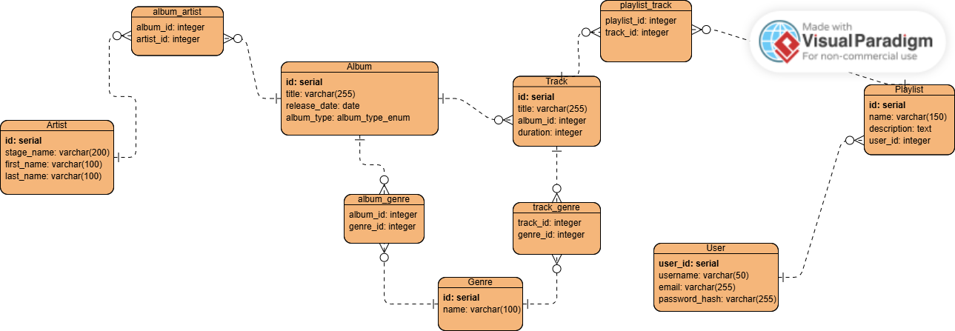
Part 3. ER-диаграмма

